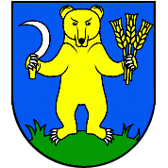

Individuálna výročná správa

obce Laskár

za rok 2018

Lenka Janíková
starostka obce

OBSAH
- Úvodné slovo starostu obce 3
- Identifikačné údaje obce 3
- Organizačná štruktúra obce a identifikácia vedúcich predstaviteľov 3
- Poslanie, vízie, ciele 4
- Základná charakteristika obce 5
5.1. Geografické údaje 6
5.2. Demografické údaje 7
5.3. Ekonomické údaje 7
5.4. Symboly obce 7
5.5. Logo obce 8
5.6. História obce 8
5.7. Pamiatky 9
- Plnenie funkcií obce (prenesené kompetencie, originálne kompetencie) 9
6.1. Výchova a vzdelávanie 9
6.2. Kultúra 9
6.3. Hospodárstvo 10
- Informácia o vývoji obce z pohľadu rozpočtovníctva 10
7.1. Plnenie príjmov a čerpanie výdavkov za rok 2018 10
7.2. Prebytok/schodok rozpočtového hospodárenia za rok 2018 11
7.3. Rozpočet na roky 2019 - 2021 12
- Informácia o vývoji obce z pohľadu účtovníctva 13
8.1. Majetok 13
8.2. Zdroje krytia 13
8.3. Pohľadávky 14
8.4. Záväzky 14
- Hospodársky výsledok za rok 2018 - vývoj nákladov a výnosov 14
- Ostatné dôležité informácie 15
10.1. Prijaté granty a transfery 15
10.2. Poskytnuté dotácie 16
10.3. Významné investičné akcie v roku 2018 16
10.4. Predpokladaný budúci vývoj činnosti 16
10.5 Udalosti osobitného významu po skončení účtovného obdobia 16
10.6. Významné riziká a neistoty, ktorým je účtovná jednotka vystavená 16

- Úvodné slovo starostu obce
Výročná správa Obce Laskár za rok 2018, ktorú Vám predkladám, poskytuje pravdivý a nestranný pohľad na dosiahnuté činnosti a výsledky obce. Ku skončeniu kalendárneho a účtovného roka ku každej organizácii neodmysliteľne patrí dôkladne hodnotenie ekonomickej a bežnej činnosti. Posúdiť kvalitu odvedenej práce však samozrejme môžu najlepšie iba občania. V posledných rokoch spoločenská, ekonomická a sociálna situácia prináša každodenne veľa problémov, pre organizácie, firmy a neposlednom rade aj pre ľudí. Zmierniť túto situáciu môžeme ak si budeme navzájom pomáhať, vychádzať si v ústrety samozrejme v rámci svojich možností a schopností, aby sme si vytvorili pekné, pokojné a šťastné podmienky pre život v našej dedine. Chcem sa poďakovať poslancom obecného zastupiteľstva a zamestnancom obce. Všetkým tým, ktorí sa v minulom roku aktívne zapájali do činnosti v obci, mládeži a starším spoluobčanom.

- Identifikačné údaje obce
Názov: Obec Laskár
Sídlo: Obecný úrad Laskár č. 26
IČO: 00649341
Štatutárny orgán obce: starosta obce
Telefón: 043/429 42 61
Mail: laskar@gaya.sk
Webová stránka: www.laskar.sk

- Organizačná štruktúra obce a identifikácia vedúcich predstaviteľov

Starosta obce: Lenka Janíková
Hlavný kontrolór obce: Ing. Slavomil Lettrich

Obecné zastupiteľstvo:
- Marián Kvorka
- Bc. Michaela Paučeková
- Martin Janík
- Antónia Kršková
- Jana Stankovičová

Obecný úrad:
Ing. Eva Piliarová – účtovník obce

Rozpočtové organizácie : obec v roku 2018 nezaložila a nezriadila RO
Príspevkové organizácie : obec v roku 2018 nezaložila a nezriadila PO
Neziskové organizácie : obec v roku 2018 nezaložila a nezriadila NO
Obchodné spoločnosti obec v roku 2018 nezaložila obchodnú spoločnosť

- Poslanie, vízie, ciele

Poslanie obce:
Obecný úrad vykonáva odborné, administratívne a organizačné práce súvisiace s plnením úloh samosprávy obce, najmä:
a) zabezpečuje písomnú agendu všetkých orgánov samosprávy obce a orgánov obecného zastupiteľstva a je podateľňou a výpravňou písomností obce,
b) pripravuje odborné podklady a iné písomnosti na rokovanie obecného zastupiteľstva, obecnej rady a komisií obecného zastupiteľstva,
c) vypracúva písomné vyhotovenia všetkých rozhodnutí starostu vydaných v správnom a daňovom konaní, vykonáva nariadenia obce, uznesenia obecného zastupiteľstva a rozhodnutia starostu,
d) koordinuje činnosť organizácií a ďalších subjektov vytvorených a zriadených obcou,
e) organizačno-technicky zabezpečuje plnenie úloh štátnej správy, prenesených na obec.
Prácu obecného úradu vedie a organizuje starosta obce.

Vízie obce:
• Formovať obec ako vidiecke centrum, ktoré využíva svoje ľudské, materiálne, prírodné a ekonomické zdroje na zvýšenie kvality života občanov obce,
• Uplatňovať otvorenosť, individuálny a profesionálny prístup voči občanom, dodávateľom a ostatným subjektom.
• Individuálnym prístupom starostu obce a poslancov OZ zvyšovať záujem a zapojenie občanov do riešenia vecí verejných

Ciele obce:
Cieľom obce je budovať infraštruktúru v obci tak, aby plnila úlohu pre sídelnú, ekonomickú, kultúrnu a podnikateľskú činnosť v obci.
Pre dosiahnutie cieľov a plnenie poslania uplatňuje Obec Laskár nasledovné zásady:
• plnenie právnych a ostatných požiadaviek,
• zvyšovanie kvality služieb poskytovaných obyvateľom,
• zameranie sa na prevenciu ochrany životného prostredia a zvyšovanie environmentálneho povedomia a kvality života

- Základná charakteristika obce

Obec je samostatný územný samosprávny a správny celok Slovenskej republiky. Obec je právnickou osobou, ktorá za podmienok ustanovených zákonom samostatne hospodári s vlastným majetkom a s vlastnými príjmami. Základnou úlohou obce pri výkone samosprávy je starostlivosť o všestranný rozvoj jej územia a o potreby jej obyvateľov.

  - Geografické údaje

Geografická poloha obce : obec Laskár sa nachádza v strednej časti Slovenska a je súčasťou okresu Martin a Žilinského kraja. Od okresného mesta je vzdialená 15 km južne. Leží mimo štátnej cesty smer Martin – Mošovce asi 1 km na juh smerom od susednej obce Karlová.
Susedné mestá a obce : mesto Martin, obec Karlová, obec Socovce, obec Valentová
Celková rozloha obce : 334 ha
Nadmorská výška : 455 m n. m.
Súradnice 48°57′00″S 18°52′00″V

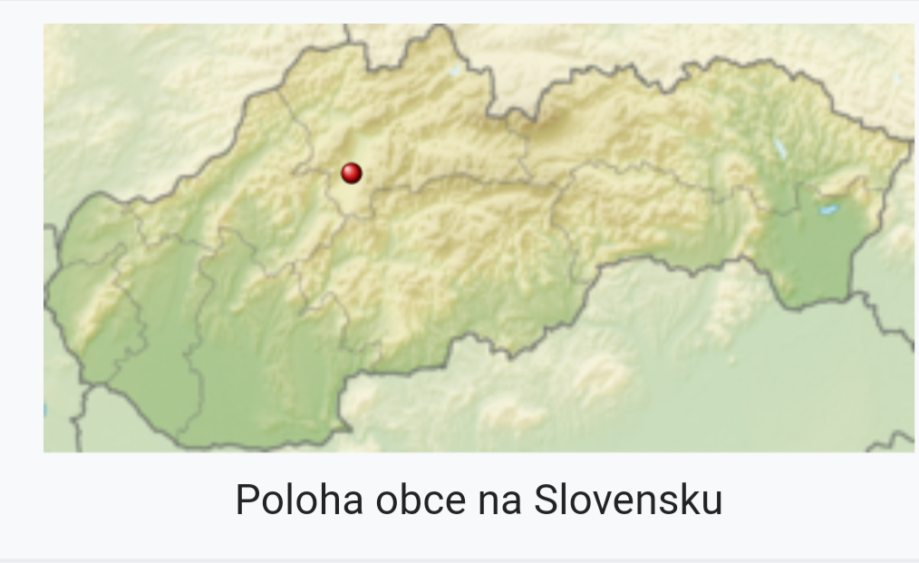

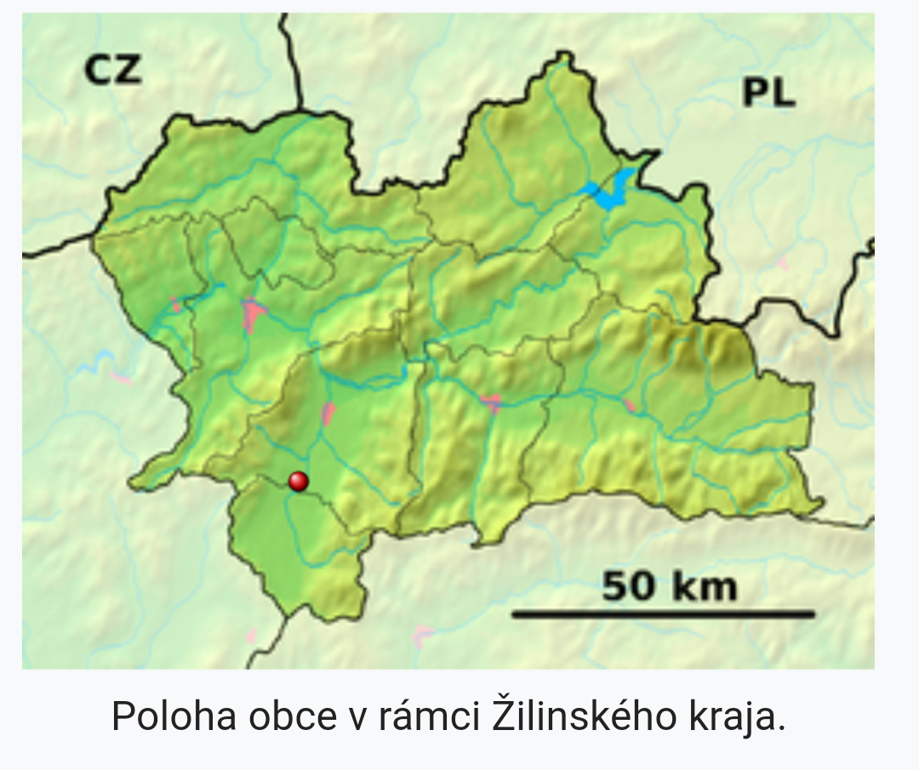
  - Demografické údaje

Hustota a počet obyvateľov : 42,51 obyv./km² , počet obyvateľov 135 (k 31. 12. 2018)
Národnostná štruktúra : slovenská
Štruktúra obyvateľstva podľa náboženského významu :
Rímskokatolícka cirkev
Evanjelická cirkev
Vývoj počtu obyvateľov :
Rok | 2011 | 2012 | 2013 | 2014 | 2015 | 2016 | 2017 | 2018
Počet obyvateľov | 111 | 116 | 126 | 125 | 127 | 132 | 136 | 135

  - Ekonomické údaje
Nezamestnanosť v okrese : 2,79 %
Vývoj nezamestnanosti v obci : klesajúci trend

  - Symboly obce
Erb obce: V modrom štíte na zelenej oblej trávnatej pažiti vztýčený zlatý privrátený medveď v striebornej zbroji, v pravici so strieborným odvráteným kosákom so zlatou rukoväťou, v ľavici s troma zlatými klasmi.

Vlajka obce: Vlajka obce pozostáva z deviatich pozdĺžnych pruhov v poradí vo farbách zelenej, bielej, žltej, zelenej, žltej, modrej, žltej, bielej a modrej. Vlajka má pomer strán 2:3 a ukončená je tromi cípmi t.j. dvomi zástrihmi siahajúcimi do tretiny jej listu.
Pečať obce: Pečať obce je okrúhla, uprostred s obecným symbolom a kruhopisom OBEC LASKÁR.

  - Logo obce
Obec Laskár nemá logo.

  - História obce
Prvá písomná zmienka o obci Laskár pochádza z roku 1255, kedy patrila Latiborovi Persovmu. Prvé ohraničenie latiborského majetku sa dialo v r. 1356, označnený bol pod názvom Euzpatak (Srní potok). Išlo o vytýčenie chotára medzi Euzpatakom a Rakouchom.
Druhá metácia laskárskeho poľa sa konala v r. 1362, a to proti Murenfeldu (dnešná Valentová). Pôvodnú donáciu laskárskym majiteľom potvrdil kráľ Ľudovít I. v r. 1358. Nasledujúce storočie nie sú o Laskári dostupné žiadne písomné zmienky. Až v r. 1487 je známy majiteľ Ján Mothur do Laskar. Je to zároveň prvý prípad pomenovania obce Laskárom.O 10 rokov neskôr bol do Laskára uvedený Matej do Szecze (Čečenský), vtedajší majiteľ Blatnice. Tak sa dostal do záujmov Blatnického hradu, a viac sa zo závislosti od neho nevymanil. S Blatnickým hradom prešiel pod majetok Révayovcov a zostal tak až do r. 1848. Laskár bol vtedy malou dedinkou. V r. 1715 tu bolo len 18 domácností. Pánska kúria tu nikdy nebola. Pôvodní obyvatelia Laskára boli roľníci, všetci evanjelického vyznania.
V 60. tych rokoch 20. stor. sa do obce prisťahovalo niekoľko rodín z Kysúc, väčšinou to boli ľudia rímsko-katolíckeho vyznania.
Pri „vchode“ do obce nás po pravej strane privíta Brezový hájik, ktorý sa stal dominantou Laskára. V minulosti sa v šume jeho stromov usporiadávali tanečné zábavy.
Súčasťou obce je obec Valentová, ktorú v r. 1991 pridelili k Laskáru.

  - Pamiatky
Stará hasičská zbrojnica tzv. strážnica alebo hasičiareň, ktorú obec v r. 1976 darovala múzeu Slovenskej dediny v Jahodníckych hájoch v Martine.

6. Plnenie funkcií obce (prenesené kompetencie, originálne kompetencie)

V roku 2018 obec zabezpečovala prenesený výkon štátnej správy v oblastiach
- REGOB ohlasovňa pobytu
- starostlivosti o životné prostredie
- starostlivosti o cestnú dopravu a pozemné komunikácie
- register adries

6.1.Výchova a vzdelávanie
V katastri obce sa nenachádza žiadne zariadenie zabezpečujúce predškolské, základné, stredné alebo vysokoškolské vzdelanie. Taktiež sa v obci nenachádzajú ani žiadne mimoškolské zariadenia.

6.2. Kultúra
Spoločenský a kultúrny život v obci zabezpečuje: Obecný úrad Laskár v spolupráci s miestnym spolkom – Dobrovoľným hasičským zborom. Obec prevádzkuje miestnu knižnicu a miestny rozhlas.

6.3. Hospodárstvo
Najvýznamnejší poskytovatelia služieb v obci :
- Ranch Amadeus Valentová
Najvýznamnejší priemysel v obci :
- Kamenárstvo Maniš s.r.o.
- Martin Janík – stolárstvo
- Alutec Ing. Milan Slovík

7. Informácia o vývoji obce z pohľadu rozpočtovníctva

Základným nástrojom finančného hospodárenia obce bol rozpočet obce na rok 2018. Obec v roku 2018 zostavila rozpočet podľa ustanovenia § 10 odsek 7) zákona č.583/2004 Z. z. o rozpočtových pravidlách územnej samosprávy a o zmene a doplnení niektorých zákonov v znení neskorších predpisov.
Rozpočet obce na rok 2018 bol zostavený ako prebytkový.
Bežný rozpočet bol zostavený ako prebytkový.
Hospodárenie obce sa riadilo podľa schváleného rozpočtu na rok 2018. Rozpočet obce bol schválený obecným zastupiteľstvom dňa 14. 12. 2017 uznesením č.3/2017
Rozpočet bol zmenený jeden krát:
- prvá zmena schválená dňa 22. 03. 2018 uznesením č. 1/2018

7.1. Plnenie príjmov a čerpanie výdavkov za rok 2018
 | Rozpočet | Rozpočet  po zmenách | Skutočné  plnenie príjmov/ čerpanie výdavkov  k 31.12. 2018 | % plnenia príjmov/  % čerpania výdavkov
Príjmy celkom | 36 493,00 | 40 193,00 | 46 301,44 | 115,20
z toho :
Bežné príjmy | 36 493,00 | 36 493,00 | 43 025,88 | 117,90
Kapitálové príjmy | 0,00 | 0,00 | 0,00 | 0
Finančné príjmy | 0,00 | 3 700,00 | 3 275,56 | 88,53
Výdavky celkom | 35 070,00 | 38 770,00 | 54 594,77 | 140,56
z toho :
Bežné výdavky | 33 920,00 | 33 920,00 | 29 319,78 | 86,44
Kapitálové výdavky | 0,00 | 3 700,00 | 23 967,96 | 647,78
Finančné výdavky | 1 150,00 | 1 150,00 | 1 307,03 | 113,65
Rozpočet obce | 1 423,00 | 1 423,00 | - 8 293,33

7.2. Prebytok/schodok rozpočtového hospodárenia za rok 2018
Hospodárenie obce | Skutočnosť k 31.12. 2018 v EUR
Bežné príjmy spolu | 43 025,88
z toho : bežné príjmy obce | 43 025,88
Bežné výdavky spolu | 29 319,78
z toho : bežné výdavky obce | 29 319,78
Bežný rozpočet - rozdiel | 13 706,10
Kapitálové príjmy spolu | 0,00
z toho : kapitálové príjmy obce | 0,00
Kapitálové výdavky spolu | 23 967,96
z toho : kapitálové výdavky obce | 23 967,96
Kapitálový rozpočet - rozdiel | - 23 967,96
Prebytok/schodok bežného a kapitálového rozpočtu | - 10 261,86
Vylúčenie z prebytku | 0,00
Schodok bežného a kapitálového rozpočtu | - 10 261,86
Príjmové finančné operácie | 3 275,56
Výdavkové finančné operácie | 1 307,03
Rozdiel finančných operácií | 1 968,53
Príjmy spolu | 46 301,44
VÝDAVKY SPOLU | 54 594,77
Hospodárenie obce | - 8 293,33
Vylúčenie z prebytku/úprava schodku | - 354,02
Celkové hospodárenie obce | - 7 939,31

V zmysle ustanovenia § 16 odsek 6 zákona č.583/2004 Z. z. o rozpočtových pravidlách územnej samosprávy a o zmene a doplnení niektorých zákonov v znení neskorších predpisov sa na účely tvorby peňažných fondov pri usporiadaní prebytku rozpočtu obce podľa § 10 ods. 3 písm. a) a b) citovaného zákona, z tohto prebytku vylučujú :

a) nevyčerpané prostriedky zo sociálneho fondu podľa zákona č.152/1994 Z. z. o sociálnom fonde (nakoľko obec nemá zriadený samostatný bankový účet v banke) v sume 354,02 EUR
Schodok rozpočtu v sume – 10 261,86 EUR zistený podľa ustanovenia § 10 ods. 3 písm. a) a b) zákona č. 583/2004 Z. z. o rozpočtových pravidlách územnej samosprávy a o zmene a doplnení niektorých zákonov v z. n. p., bol vysporiadaný v roku 2018
- z rezervného fondu v sume 3 625,56 EUR

Ďalšia časť úhrady schodku bude vysporiadaná po príjme kapitálových finančných prostriedkov z PPA č. projektu 072ZA130016 v sume 20 342,40 €.

Zostatok finančných operácií podľa § 15 ods. 1 písm. c) zákona č. 583/2004 Z. z. o rozpočtových pravidlách územnej samosprávy a o zmene a doplnení niektorých zákonov v znení neskorších predpisov v sume 1 968,53 EUR, navrhujeme použiť na :
- tvorbu rezervného fondu

Na základe uvedených skutočností navrhujeme tvorbu rezervného fondu za rok 2018 vo výške 1 968,58 EUR.

7.3. Rozpočet na roky 2019 - 2021
 | Skutočnosť k 31.12. 2018 | Rozpočet  na rok 2019 | Rozpočet  na rok 2020 | Rozpočet  na rok 2021
Príjmy celkom | 46 301,44 | 41 618,00 | 43 738,00 | 44 633,00
z toho :
Bežné príjmy | 43 025,88 | 41 618,00 | 43 738,00 | 44 633,00
Kapitálové príjmy | 0,00 | 0,00 | 0,00 | 0,00
Finančné príjmy | 3 275,56 | 0,00 | 0,00 | 0,00

 | Skutočnosť k 31.12. 2018 | Rozpočet  na rok 2019 | Rozpočet  na rok 2020 | Rozpočet  na rok 2021
Výdavky celkom | 54 494,77 | 38 925,00 | 39 315,00 | 40 515,00
z toho :
Bežné výdavky | 29 319,78 | 38 925,00 | 39 315,00 | 40 515,00
Kapitálové výdavky | 23 967,96 | 0,00 | 0,00 | 0,00
Finančné výdavky | 1 307,03 | 1 300,00 | 1 300,00 | 1 300,00

8. Informácia o vývoji obce z pohľadu účtovníctva
8.1. Majetok
Názov | Skutočnosť  k 31.12. 2017 | Skutočnosť  k 31.12. 2018
Majetok spolu | 125 846,95 | 154 672,85
Neobežný majetok spolu | 101 097,14 | 120 624,93
z toho :
Dlhodobý nehmotný majetok
Dlhodobý hmotný majetok | 82 477,55 | 102 005,34
Dlhodobý finančný majetok | 18 619,59 | 18 619,59
Obežný majetok spolu | 24 592,77 | 33 870,23
z toho :
Zásoby
Zúčtovanie medzi subjektami VS |  | 21 152,40
Dlhodobé pohľadávky
Krátkodobé pohľadávky | 508,58 | 132,53
Finančné účty | 24 084,19 | 12 585,30
Poskytnuté návratné fin. výpomoci dlh.
Poskytnuté návratné fin. výpomoci krát.
Časové rozlíšenie | 157,04 | 177,69

8.2. Zdroje krytia
Názov | Skutočnosť  k 31.12. 2017 | Skutočnosť  k 31.12.2018
Vlastné imanie a záväzky spolu | 125 846,96 | 154 672,85
Vlastné imanie | 88 622,26 | 99 082,33
z toho :
Oceňovacie rozdiely
Fondy
Výsledok hospodárenia | 88 622,26 | 90 082,33
Záväzky | 9 691,70 | 9 490,44
z toho :
Rezervy | 400,00 | 500,00
Zúčtovanie medzi subjektami VS
Dlhodobé záväzky | 204,27 | 354,02
Krátkodobé záväzky | 1 124,14 | 1 980,16
Bankové úvery a výpomoci | 7 963,29 | 6 656,26
Časové rozlíšenie | 27 532,99 | 46 100,08

8.3. Pohľadávky
Pohľadávky | Zostatok k 31.12. 2017 | Zostatok k 31.12. 2018
Pohľadávky do lehoty splatnosti | 508,58 | 132,53
Pohľadávky po lehote splatnosti | 0,00 | 0,00

8.4. Záväzky
Záväzky | Zostatok k 31.12. 2017 | Zostatok k 31.12. 2018
Záväzky do lehoty splatnosti | 1 124,14 | 1 980,16
Záväzky po lehote splatnosti | 0,00 | 0,00

9.Hospodársky výsledok za 2018 - vývoj nákladov a výnosov
Názov | Skutočnosť  k 31.12. 2017 | Skutočnosť  k 31.12. 2018
Náklady | 32 450,80 | 34 968,54
50 – Spotrebované nákupy | 5 434,92 | 4 559,17
51 – Služby | 6 772,38 | 7 094,53
52 – Osobné náklady | 14 359,57 | 16 688,28
53 – Dane a poplatky | 66,00 | 0,00
54 – Ostatné náklady na prevádzkovú činnosť | 256,85 | 807,15
55 – Odpisy, rezervy a OP z prevádzkovej a finančnej činnosti a zúčtovanie časového rozlíšenia | 4 252,72 | 4 940,17
56 – Finančné náklady | 448,39 | 449,24
57 – Mimoriadne náklady | 0,00 | 0,00
58 – Náklady na transfery a náklady z odvodov príjmov | 859,97 | 430,00
59 – Dane z príjmov | 0,02 | 0,00
Výnosy | 42 133,62 | 45 394,05
60 – Tržby za vlastné výkony a tovar | 0,00 | 0,00
61 – Zmena stavu vnútroorganizačných služieb | 0,00 | 0,00
62 – Aktivácia | 0,00 | 0,00
63 – Daňové a colné výnosy a výnosy z poplatkov | 35 329,80 | 39 903,78
64 – Ostatné výnosy | 30,20 | 537,06
65 – Zúčtovanie rezerv a OP z prevádzkovej a finančnej činnosti a zúčtovanie časového rozlíšenia | 1 137,28 | 400,00
66 – Finančné výnosy | 0,00 | 0,00
67 – Mimoriadne výnosy | 0,00 | 0,00
69 – Výnosy z transferov a rozpočtových príjmov v obciach, VÚC a v RO a PO zriadených obcou alebo VÚC | 5 636,34 | 4 553,21
Hospodársky výsledok  /+ kladný HV, - záporný HV/ | 9 682,82 | 10 425,51

Hospodársky výsledok /kladný/ v sume + 10 425,51 EUR bol zúčtovaný na účet 428 – Nevysporiadaný výsledok hospodárenia minulých rokov.
Vo vývoji nákladov a výnosov v porovnaní s minulým rokom neboli zaznamenané významné rozdiely.

10. Ostatné dôležité informácie

10.1.Prijaté granty a transfery
V roku 2018 obec prijala nasledovné granty a transfery:
Poskytovateľ dotácie | Suma v EUR | Účel
MV SR | 46,86 | REGOB
Okresný úrad odbor ŽP | 13,33 | ŽP
MV SR | 526,86 | Voľby do OSO
MDV SR | 6,13 | Na úsek dopravy
MV SR | 19,60 | Register adries
Granty a transfery boli účelovo učené a boli použité v súlade s ich účelom.

10.2. Poskytnuté dotácie
V roku 2018 obec poskytla zo svojho rozpočtu dotácie v zmysle VZN o poskytovaní dotácií z rozpočtu obce:
Prijímateľ dotácie | Účelové určenie dotácie | Suma poskytnutých  prostriedkov v EUR
ZŠ Kláštor pod Znievom | Príspevok na záujmovú činnosť | 430,00

10.3.Významné investičné akcie v roku 2018
Najvýznamnejšie investičné akcie realizované v roku 2018:
- Revitalizácia VP

10.4. Predpokladaný budúci vývoj činnosti
Predpokladané investičné akcie realizované v budúcich rokoch:
- Výstavba Hasičskej zbrojnice

10.5. Udalosti osobitného významu po skončení účtovného obdobia
Obec nezaznamenala žiadnu udalosť osobitného významu po skončení účtovného obdobia.

10.6. Významné riziká a neistoty, ktorým je účtovná jednotka vystavená
Obec nevedie súdny spor
Vypracoval: Ing. Eva Piliarová Schválil: Lanka Janíková

V Laskári dňa 31. 05. 2019

